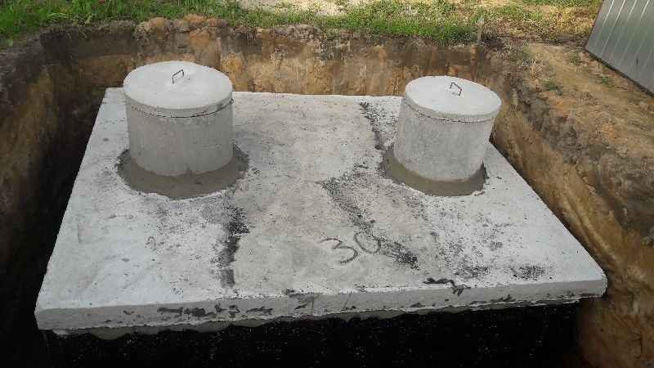
Zbiorniki bezodpływowe
Szanowni Mieszkańcy Gminy Czarny Bór
w związku z nałożonym obowiązkiem prowadzenia ewidencji zbiorników bezodpływowych, jak również realizacją badania „Narodowy spis powszechny ludności i mieszkań 2021r. – prace przygotowawcze” o symbolu 1.21.12, ujętego w programie badań statystycznych statystyki publicznej na rok 2019, przyjętego rozporządzeniem Rady Ministrów z dnia 14 września 2018r. (Dz. U. poz. 2103 z późn. zm.) Urzędy Gmin są zobowiązane do przekazania danych jednostkowych z przygotowanej ewidencji zbiorników bezodpływowych według stanu w dniu 15 kwietnia 2019r., następnie przekazanie jednostce badań statystycznych.
Gmina Czarny Bór przygotowała formularz „Zgłoszenia do gminnej ewidencji zbiorników bezodpływowych (szamb) i przydomowych oczyszczalni ścieków", który zostanie udostępniony poprzez dotarcie do Was poprzez Sołtysów sołectw, jak i w sposób ogólnie dostępny podany poniżej.
Gminy są zobowiązane do prowadzenia ewidencji zbiorników bezodpływowych (szamb) i przydomowych oczyszczalni ścieków na podstawie zapisów ustawy o utrzymaniu czystości i porządku w gminach. Zebrane dane pozwolą określić potrzeby i możliwości odnośnie planów rozwoju sieci kanalizacyjnej na terenie naszej gminy i potrzeb budowy nowych oczyszczalni przydomowych, a także pozwolą na kontrolę postępowania z nieczystościami ciekłymi i uporządkowanie gospodarki ściekowej.
Wobec powyższego, zwracamy się do Państwa z prośbą o wypełnienie otrzymanego formularza (znajduje się on na odwrocie pisma skierowanego do mieszkańców) lub w przypadku nieotrzymania tego pisma - formularza udostępnionego na stronie internetowej: http://bip.czarny-bor.pl/ (zakładka gospodarka odpadami - Informacje), jak również formularze można pobrać w Urzędzie Gminy Czarny Bór w Referacie Ochrony Środowiska i Gospodarki Wodnej, pok. nr 12.
Dla ułatwienia, zgłoszenia można dokonać na kilka sposobów:
- w Urzędzie Gminy Czarny Bór – osobiście (pok. nr 3, biuro podawcze) lub za pośrednictwem poczty przesyłając na adres urzędu: Urząd Gminy Czarny Bór 58-379 Czarny Bór, ul. Główna 18
- elektronicznie (skan zgłoszenia) na adres mailowy: srodowisko@czarny-bor.pl
- u sołtysów, którzy mają stały kontakt z pracownikami Urzędu Gminy w Czarnym Borze.
Przedmiotowe zgłoszenie właściciel/użytkownik nieruchomości zobowiązany jest przedłożyć w terminie do 15 kwietnia 2019r.
Zgłoszenie dotyczy właścicieli lub użytkowników nieruchomości, którzy nie korzystają ze zbiorczej sieci kanalizacyjnej

